Теорема 3. Трансдьюсер периодов
Цепочка дефектов δ → γ → δ_eff → Δ_Ch и модуляционная карта (ε, ν, C_N)
Исаев Исхак Хамзатович (ORCID 0009-0003-7299-0701)
Исследовательская программа cycloring · v1.0.0 · Издание монографий
Исследование / Study | CYCLORING
Исследование | CYCLORING — Γ-периоды, цепочка дефектов и синхронное дыхание вихревого кольца
Автор | Исаев Исхак Хамзатович (ORCID 0009-0003-7299-0701)
Версия | 1.0.0 — издание монографий
Дата | 2026-10-08
Код | cycloring/python/cycloring/ (periods · chain · ring · dynamics · ladder · runner · figures)
Данные | cycloring/results/protocols/W1..W7_default.json
Лицензия | LicenseRef-Proprietary-Wild8Highlander-1.0
Содержание
Аннотация
Аннотация 1
Краткие сведения 1
1. Цепочка дефектов 1
2. Модуляционная карта 2
3. Монотонность и предел 2
4. Степенной закон жёсткости 2

Примечание: оглавление построено на полях документа. После редактирования щёлкните по оглавлению правой кнопкой мыши и выберите «Обновить поле», чтобы обновить номера страниц.

Аннотация
Монография строит конечную цепочку, превращающую арифметику циклотомического уровня в модуляционную программу кольца. Вход — тройка (N, B, λ₀): порядок решётки, угловой импульс замороженного кольца B = NΓR₀² и его замороженная частота λ₀ = Γ(N−1)/(4πR₀²). Цепочка: δ = π/N, k = ⌈Bλ₀/Γ²⌉, γ = δ⁴/k, δ_eff = δ⁵/k, Δ_Ch = γ·W_N/(N−1).
Трансдьюсер переводит дискриминант Δ_Ch в программу дыхания: ε = Δ/(1+Δ), ν = ω_L(1+Δ)³/(1+2Δ)^{3/2} = ω_L(1−ε²)^{−3/2}, C_N = ln(1+1/Δ) = −ln ε. Доказаны корректность, взаимная однозначность, тождество частотных ветвей, строгая монотонность дефекта γ(N) и классический предел: Δ → 0 возвращает жёсткое кольцо.
Зарегистрированная таблица четырёх уровней (7, 9, 15, 30): амплитуда дыхания падает от 3.664·10^{−3} до 2.135·10^{−7} — высокие уровни жёсткие. На сетке N = 3..30 дискриминант ложится на степенной закон Δ_Ch(N) ≈ 1.7·10³·N^{−6.7} (численная аппроксимация).

Краткие сведения
Вход | тройка (N, B, λ₀) = (уровень, NΓR₀², Γ(N−1)/(4πR₀²))
Индекс жёсткости | k = ⌈Bλ₀/Γ²⌉ = ⌈N(N−1)/(4π)⌉
Цепочка | δ = π/N; γ = δ⁴/k; δ_eff = δ⁵/k; Δ_Ch = γW_N/(N−1)
Амплитуда | ε = Δ/(1+Δ) ∈ (0,1); обратный ход Δ = ε/(1−ε)
Частота | ν = ω_L(1+Δ)³/(1+2Δ)^{3/2} = ω_L(1−ε²)^{−3/2}
Жёсткость | C_N = ln(1+1/Δ) = −ln ε

1. Цепочка дефектов
Тройка уровня состоит из точных интегральных регистров кольца: B = NΓ R₀² — угловой импульс, λ₀ = Γ(N-1)/(4π R₀²) — замороженная частота. Их произведение безразмерно и задаёт индекс жёсткости k = lceil Bλ₀/Γ²rceil; далее дефекты каскадируются: γ = δ⁴/k, δ_eff = δ⁵/k = δγ, и периодическое завершение — Δ_Ch = γ W_N/(N-1).

2. Модуляционная карта
Трансдьюсер — три формулы: ε = Δ/(1+Δ); ν = ω_L((1+Δ)³)/((1+2Δ)^(3/2)); C_N = ln(1+1/Δ). Тождество частотных ветвей — ядро теоремы: из ε = Δ/(1+Δ) следует 1 - ε² = (1+2Δ)/((1+Δ)²), значит ν = ω_L(1-ε²)^(-3/2) — выход трансдьюсера совпадает с синхронным законом теоремы 4.

3. Монотонность и предел
Дефект γ = δ⁴/k строго убывает по N: числитель π⁴/N⁴ падает, знаменатель k = lceil N(N-1)/(4π)rceil строго растёт при N ≥ 4 (шаг 2N/(4π) > 1). Классический предел: Δ → 0 даёт ε → 0, ν → ω_L (разложение (1-ε²)^(-3/2) = 1 + (3/2)ε² + O(ε⁴)) и C_N → ∞ — трансдьюсер в пределе выключает дыхание, возвращая жёсткое кольцо.
Зарегистрированная таблица уровней (протокол W7, default)
N | k | W_N | Δ_Ch | ε_N | ν/ω_L | C_N
7 | 4 | 2.175444 | 3.677e−03 | 3.664e−03 | 1.0000201 | 5.609
9 | 6 | 2.416543 | 7.474e−04 | 7.469e−04 | 1.0000042 | 7.200
15 | 17 | 2.915447 | 2.357e−05 | 2.357e−05 | 1.0000000 | 10.656
30 | 70 | 3.603649 | 2.135e−07 | 2.135e−07 | 1.0000000 | 15.360

4. Степенной закон жёсткости
На сетке N = 3..30 дискриминант аппроксимируется степенным законом Δ_Ch(N) ≈ 1.7 · 10³ · N^(-6.7). Честная оговорка: это численная аппроксимация, а не асимптотическая теорема — доказана только монотонность дефекта. Экономный механизм наблюдаемой жёсткости: W_N ≈ ln N + O(1) растёт медленно, γ ∼ δ⁴/k падает быстро, и их произведение убывает степенным образом.
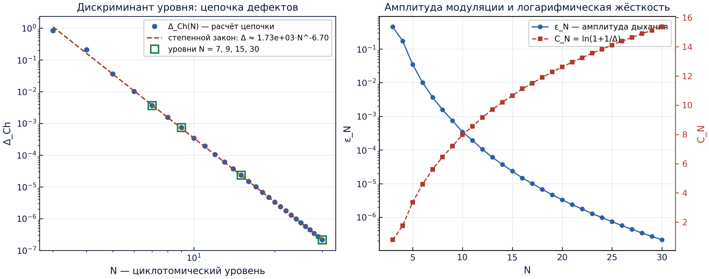
Дискриминант уровня, амплитуда и жёсткость (протокол W7).

